Anno Accademico 2016/2017
Corso di Laurea in Chimica
Chimica delle macromolecole I
Docente: Roberto Rizzo
Carlomagno Tiziano
Relazione su: LA MICROSCOPIA NON OTTICA
I microscopi elettronici hanno la funzione di superare i limiti imposti dalla microscopia ottica arrivando a produrre immagini che vanno oltre l’ordine dei micrometri (10⁻⁶ m). Per poter ottenere reali informazioni sulla struttura tridimensionale della superficie di un campione è necessario ricorrere all’uso di microscopi con sonda a scansione o di prossimità. È possibile arrivare a dettagli dell’ordine dei micron, grazie a queste tecniche.
I microscopi elettronici si dividono in:
- SEM: Scanning (Reflection) Electron Microscope;
- STEM: Scanning Transmission Electron Microscope.
In questi un cannone elettronico spara elettroni ad alta energia sul campione, tenuto sotto vuoto spinto, che seguono una traiettoria e incontrando il campione emettono fotoni o altri elettroni, entrambi analizzati dai rivelatori che forniscono i dati per riprodurre l’immagine.
Visto il problema della forte interazione col campione a causa dell’energia degli elettroni si possono ottenere info su composizione e struttura microscopica, e non una precisa ricostruzione di esso.
Vi sono gli Scanning Probe Microscopes (SPM) aventi un elemento piezoelettrico dotato di una punta che varia la sua posizione e permette di ricostruire immagini 3D grazie ad un elaboratore elettronico. Questa categoria si divide ulteriormente in:
- STM: Scanning Tunneling Microscope;
- SFM: Scanning Force Microscope.
Il primo è basato sul cosiddetto “effetto tunnel” per i quali una particella quantistica, che possiede un’energia anche inferiore a quella di una barriera di potenziale, ha una probabilità finita di superarla. In questo caso tra due conduttori (la punta ed un altro elemento), separati da un sottile strato di isolante come l’aria, può instaurarsi una corrente di tunneling con intensità:
$$I α \left(V/z\right)e^{(-z/k)}$$dove z è la larghezza della barriera.
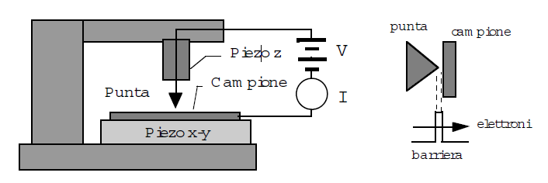
Schema STM e dell’effetto tunnel
Il secondo possiede una leva flessibile dotata di punta. Sulla leva impatta un fascio di fotoni riflesso verso un fotodiodo dopo la riflessione. Quando la punta risente di una forza interattiva fa piegare la leva e i due settori del diodo vengono illuminati differentemente, provocando un segnale elettrico correlato alla forza interatomica.
L’immagine realizzata dall’SFM può essere:
- ad altezza costante: al momento del contatto col campione si produce una V_{i} relativa a una posizione (x_{i},y_{i}) della punta ottenendo una visione dall’alto del piano xy grazie a diverse gradazioni di colore associate alla forza di interazione;
- a forza costante: lo sbilanciamento del segnale viene utilizzato per correggere la coordinata z in retroazione riportando il fotodiodo alla condizione di sbilanciamento iniziale. La matrice di V_{z} ottenuta fornisce una rappresentazione dell’area.
Il vantaggio del secondo metodo è una maggiore dinamica e linearità che si riflette in una riproduzione più fedele della superficie.
Le tecniche precedentemente proposte forniscono immagini in modo “contatto”, ma esistono anche tecniche in modo “non contatto”. La differenza sostanziale è che le prime sfruttano interazioni repulsive che si hanno per distanze tra particelle molto piccole e la curva di potenziale ha un’elevata pendenza, mentre le seconde si collocano sulla parte di interazione attrattiva della curva dove la pendenza è più o meno marcata a seconda della distanza dalla posizione di equilibrio.
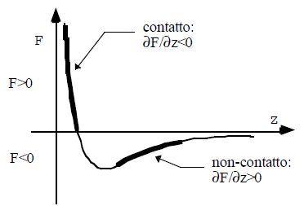
Nel modo “non contatto” la costante elastica della leva deve essere alta per evitare il risucchio verso la superficie, ma in questo modo si va a perdere sensibilità per via della minore deflessione del raggio verso il fotodiodo.
Per poter operare in modo “non contatto” poniamo la leva in regime di oscillazione forzata attorno alla frequenza di risonanza meccanica propria e il segnale registrato saranno le variazioni dell’ampiezza d’oscillazione A oppure della frequenza di risonanza w_{o}.
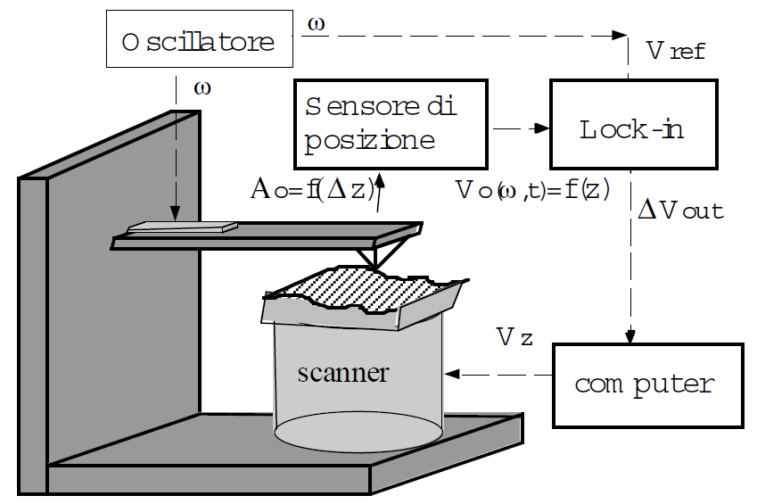
Utilizzando questa tecnica data la minore intensità della forza di applicazione, possiamo analizzare campioni più soffici senza apportare alcun danno, ma le punte sfruttate devono essere più sottili per mantenere una buona risoluzione laterale poiché allontanandosi dalla superficie una punta più larga effettua una misura su una zona più estesa portando ad un aumento della precisione del metodo, a causa del raggio di curvatura maggiore.
Un modo di lavoro che mi permette di mescolare i modi contatto e non è il “tapping-mode” nel quale la leva compie oscillazioni ben più ampie toccando la superficie ad ogni movimento verso il basso (si cerca di preservare la punta del microscopio). È possibile sfruttare le forze di frizione laterale con il “Lateral Force Mode” per ottenere una mappatura di queste. Il segnale verrà ottenuto sfruttando la torsione della leva e lo spostamento laterale del raggio di luce riflesso.
Questa analisi viene effettuata tramite un fotodiodo a 4 quadranti sul quale impatta il raggio di luce deviato a causa della torsione (oltre che della flessione) e si misura il rapporto tra illuminamento differenziale e illuminamento medio per ambedue le coppie di quadrati adiacenti.

Un problema comune è la presenza di un film d’acqua sulla superficie del campione, a causa dell’esposizione all’aria, che provoca una forza dell’ordine di 10⁻⁸ N portando a ottenere un isteresi sulla curva forza-distanza. L’interazione è di tipo attrattivo e porta il campione a toccare la superficie per via del modulo di questa forza che diventa, col diminuire della distanza, maggiore della costante elastica della leva, e l’altezza che innesca questa effetto è detta distanza di “snap-on” (z₀). Vi è anche una distanza di “snap-off” (z₁) per la quale la leva è in grado di liberarsi di questa interazione attrattiva ed è maggiore di z₀.
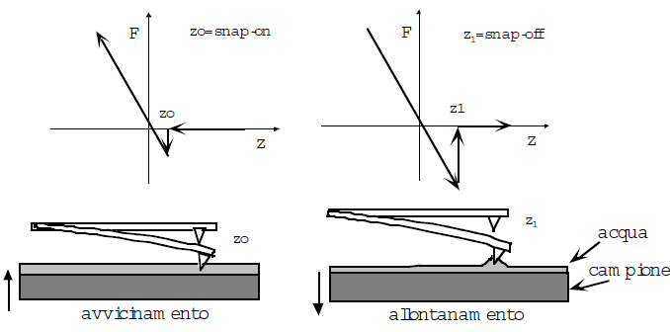
I materiali che costituiscono le punte dei microscopi sono solitamente silicio e Si₃N₄. La punta è solitamente situata su una leva di forma rettangolare, presenta un raggio di curvatura alla sua estremità, e può essere posizionata su due leve unite a formare una V per raddoppiarne la costante elastica e minimizzare i movimenti di torsione.
Il tipo di punta può essere suddiviso in tre categorie in base al raggio di curvatura:
- punte piramidali (R = 50 nm);
- piramidali con ricrescita (R = 20 nm);
- coniche (R = 5 nm).
La risoluzione laterale della SFM è di circa 1 nm (criterio di Rayleigh per separare due picchi), mentre è di 0,1 nm nella STM grazie alla dipendenza di tipo esponenziale della corrente da z che fa sì che il responsabile dell’effetto tunnel sia provocato quasi del tutto dall’atomo più vicino alla superficie.
Risoluzioni più basse possono essere raggiunte solo utilizzando materiali come il grafene nella SFM per via della sua struttura regolare.
Per essere completi la risoluzione è data anche da un altro contributo che è la risoluzione della mappatura x-y corrispondente alla distanza tra punti e righe sequenziali.

La convoluzione della punta porta a una stima in eccesso della lunghezza della superficie in rilievo aggiungendo due semi-archi ad essa. Al contrario la presenza di fessure e buche ha l’effetto di diminuire l’effettiva distanza tra l’inizio e la fine di queste. Più elevati sono i valori di altezza o profondità di queste irregolarità, maggiore sarà l’imprecisione e si arriverà anche a riprodurre la forma della punta in casi più estremi (si ha lo stesso effetto per rilievi e buche di minima larghezza).
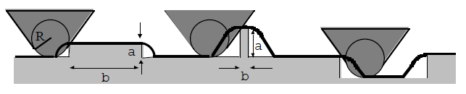
I metodi microscopici che abbiamo analizzato sono molto utili anche per lo studio di sistemi biologici quali le variazioni di conformazione di macromolecole come polisaccaridi acidi nucleici e proteine.

